Задание на 05.06
- Ознакомьтесь с содержанием лабораторной работы и заполните отчет в тетради.
- Повторите теоретический материал и лабораторные работы по анализу кальцинированной соды
и каустической соды.
- Выполните тематический диктант, ответы напишите в рабочей тетради

Лабораторная работа
Определение процентного содержания хлорида натрия в техническом едком натре
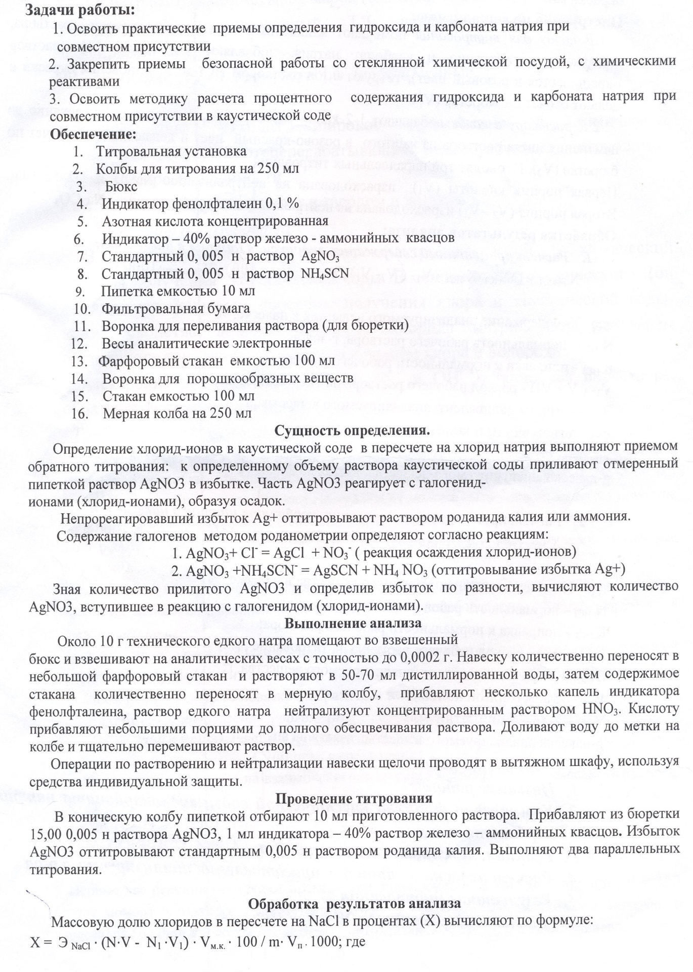

4. Рабочий раствор и индикатор определения
5. Расчет содержания хлоридов в пересчете на NaCl, пояснения к формуле

Задание для закрепления знаний по теме: Анализ кальцинированной и каустической соды.
Тематический диктант
Инструкция по выполнению: прочитайте задания тематического диктанта и напишите в качестве ответов дополнения в виде слов или словосочетаний
- Химическая формула кальцинированной соды
- Химическая формула каустической соды
- Электрохимическим способом (электролизом раствора NaCl) получают
- Твердая щелочь, концентрированные щелочные растворы при попадании на кожные покровы способствует возникновению
- Массовая доля основного вещества (едкого натра) в техническом чешуированном продукте составляет
- Способность каустической соды расплываться на воздухе обусловлено свойством
- Аммиачным способом, в котором в качестве сырья используют мел или известняк, получают
- Метод, основанный на применении в качестве рабочего раствора - 0,1 н раствор Hg (NO₃)₂- нитрата ртути; в качестве индикатора либо дифенилкарбазон, либо нитропруссид натрия, применяют для определения
- Определение, основанное на взаимодействии сильной кислоты HCI со смесью гидроксида и карбоната натрия: NaОН + HCI= NaCI + 10H₂O
Na₂CO₃+ HCI= NaHCO₃+ NaCI
NaHCO₃+ HCI= NaCI + Н₂CO₃
применяют для анализа
- Метод, которым определяют хлорид-ионы в пересчете на хлорид натрия в каустической соде называется

